Границы Райцевского сельсовета Кореличского района
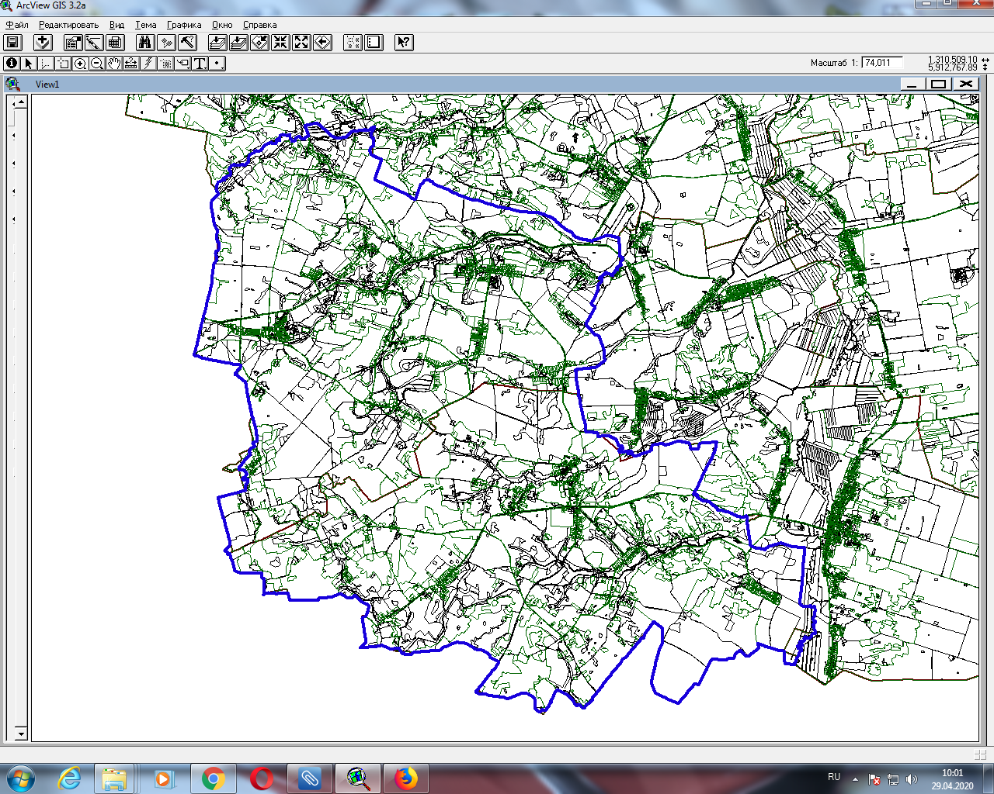
Границы Циринского сельсовета Кореличского района
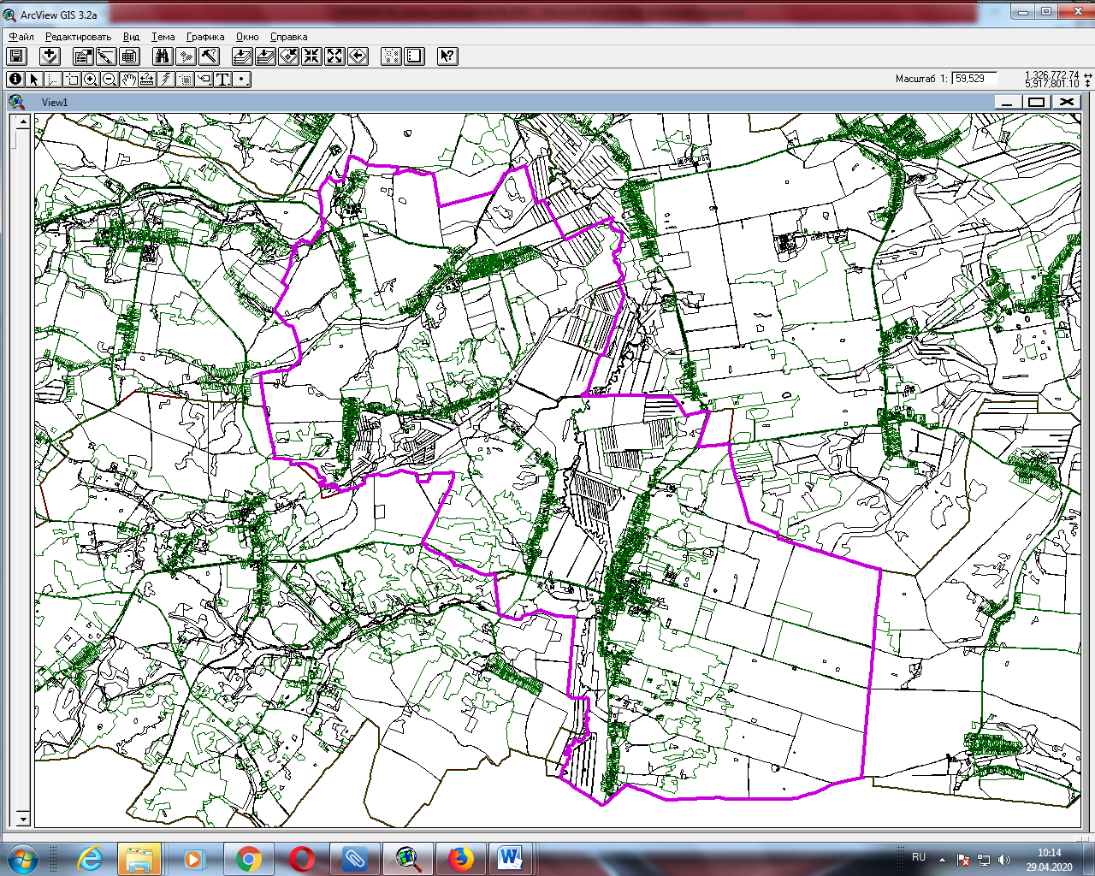
Границы Жуховичского сельсовета Кореличского района
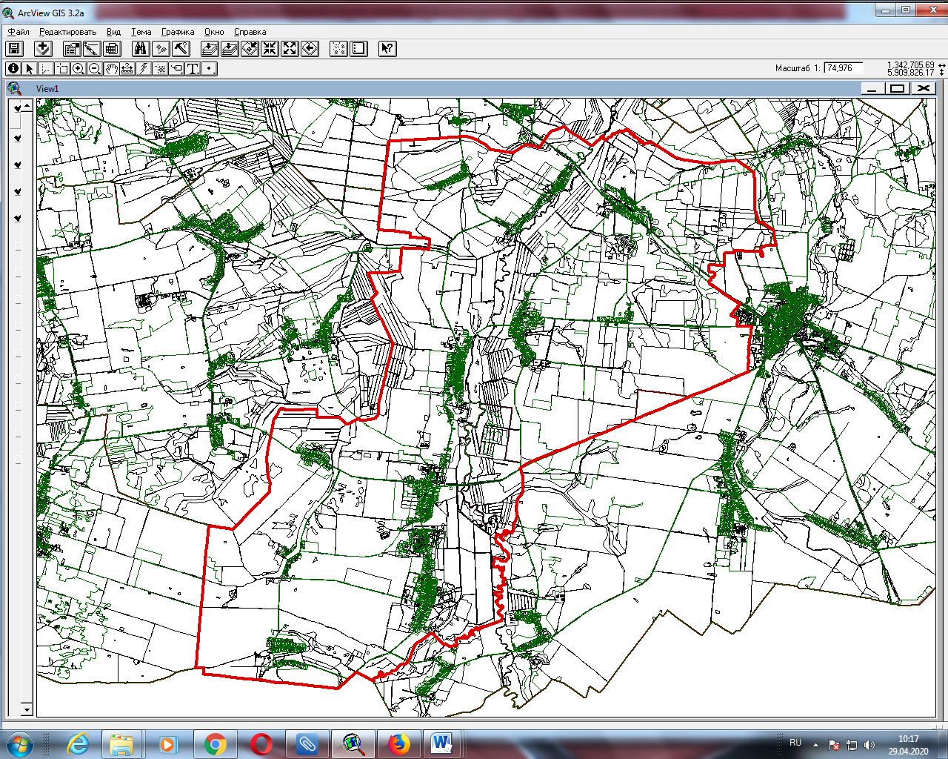
Границы Малюшичского сельсовета Кореличского района
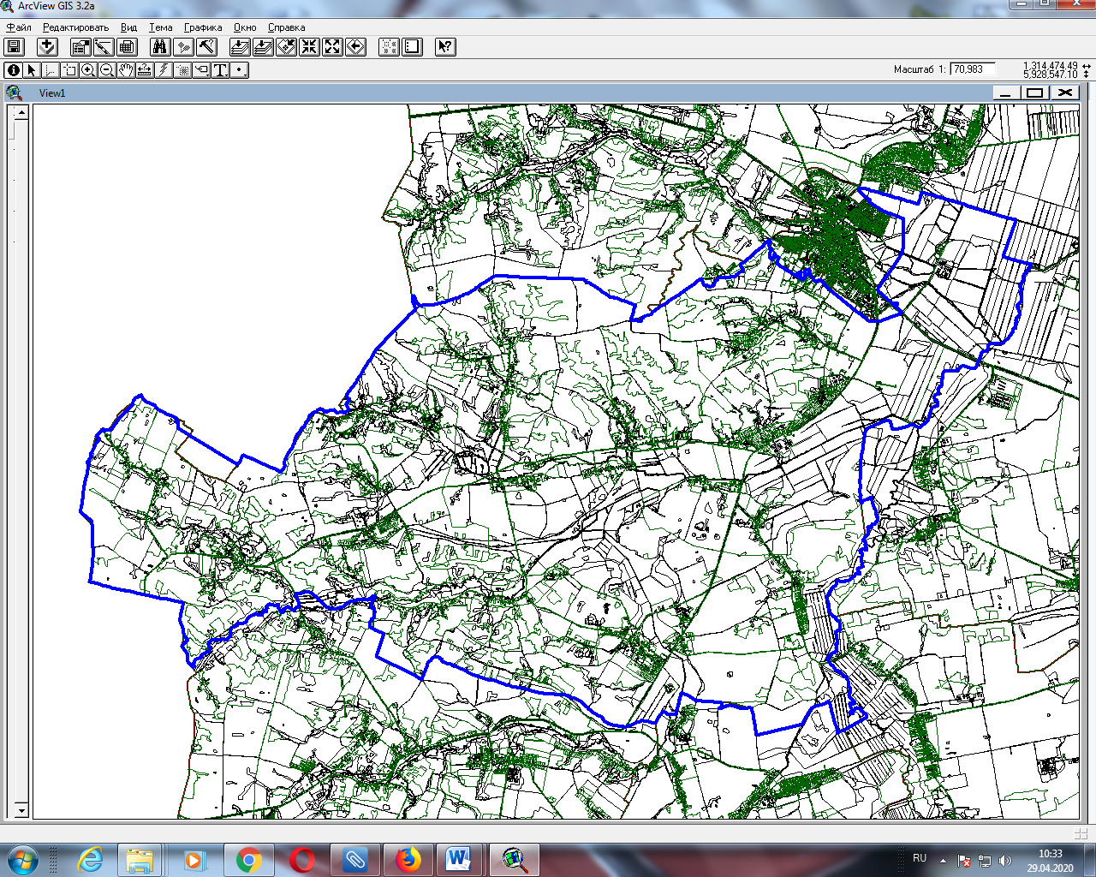
Границы Турецкого сельсовета Кореличского района
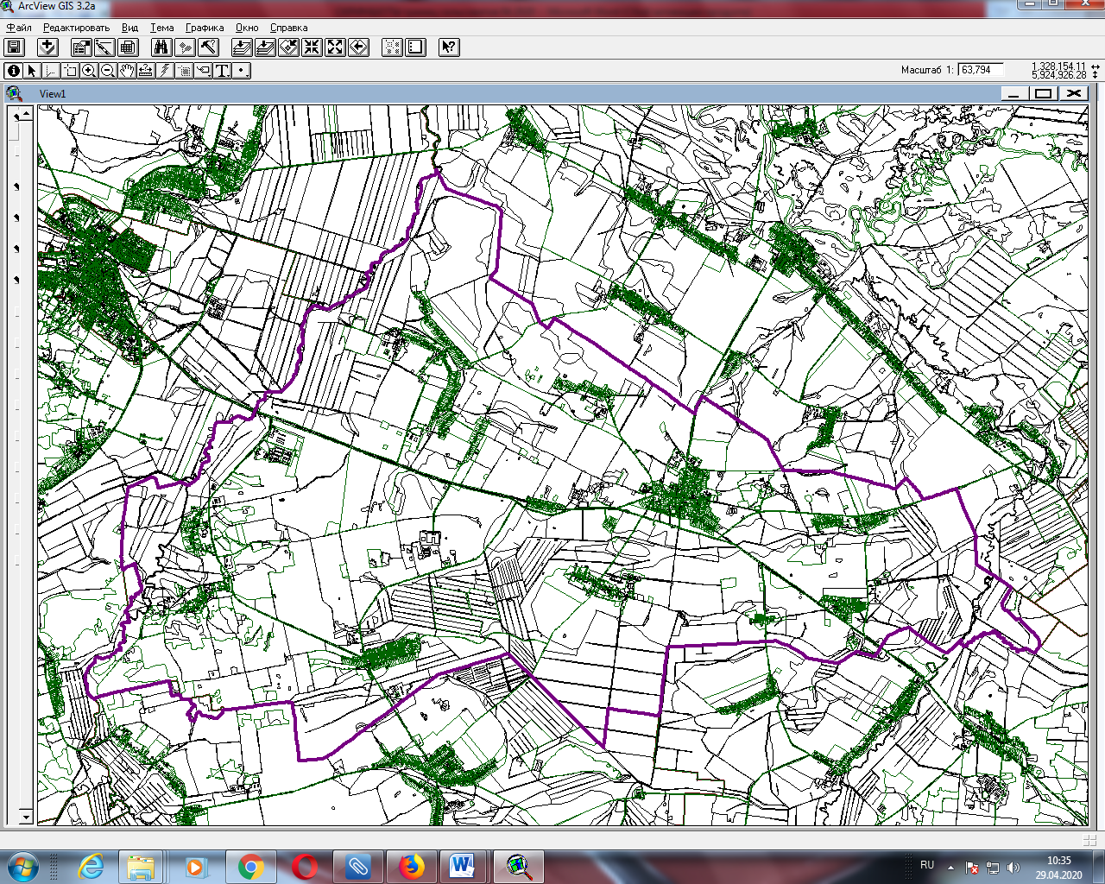
Границы Еремичского сельсовета Кореличского района
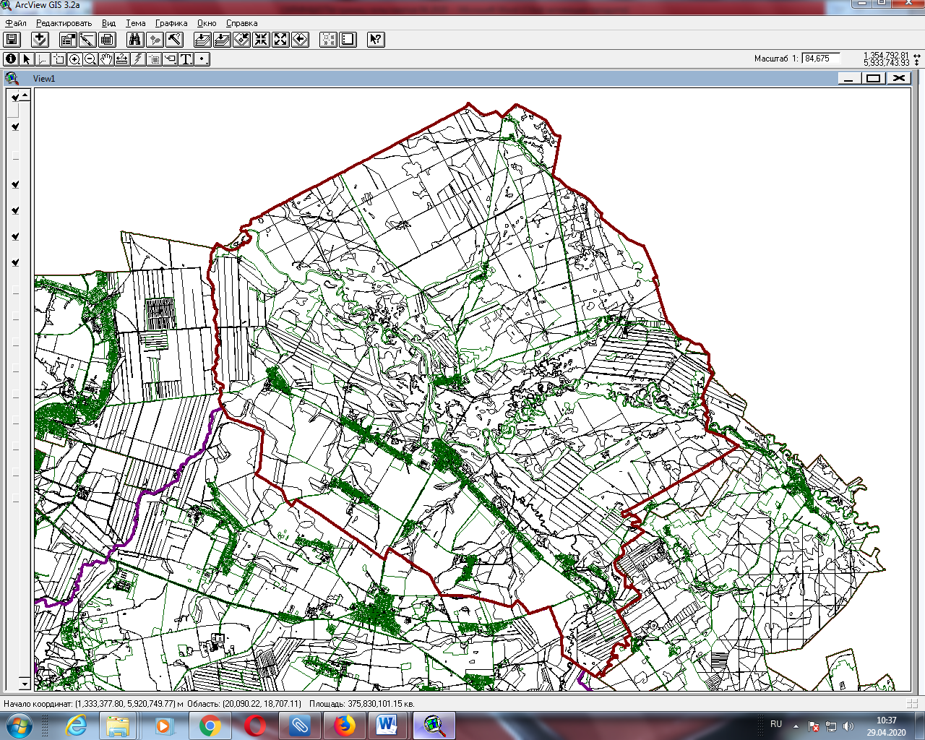
Границы Лукского сельсовета Кореличского района
